湖南衡南南方水泥有限公司实践教学基地
- 企业简况
湖南衡南南方水泥有限公司（原衡阳湘江水泥有限公司）成立于2009年4月8日，隶属于中国建材集团。2008年8月15日，湖南省经济委员会湘经投资核〔2008〕125号文件，核准衡阳湘浙水泥实业有限公司在衡南县花桥镇畔塘村建设一条产能为4500t/d熟料水泥生产线，配套建设9MW 纯低温余热发电项目。2009年4月8日，该项目以“衡阳耘豪建材实业有限公司”为企业名称注册成立新公司。2009年9月15日，随着股东情况发生变化，衡阳耘豪建材实业有限公司变更为衡阳湘江水泥有限公司（以下简称“湘江水泥”）。
2009年5月7日，中国建材集团与衡阳市委、市政府签署合作协议后，遵照中国建材的发展规划要求，为提高衡阳区域水泥市场的集中度，湖南南方水泥集团有限公司（以下简称“湖南南方”）于2010年6月3日，与湘江水泥签订的《关于对衡阳湘江水泥有限公司增资的协议》，湘江水泥已于8月2日更名为湖南衡南南方水泥有限公司。为了衡南南方水泥进一步拓宽市场，公司总投资7.2亿元，建设拥有一条4500t/d新型干法熟料水泥生产线，年生产熟料160万吨，于2011年4月8日点火生产；同时配套建设9MW 纯低温余热发电项目，年并网发电能力达6000万度，2011年11月4日竣工投产；拥有二台4.2×13m水泥磨机，年生产高标号水泥200万吨，于2011年10月1日竣工投产。公司现有员工200余人，其中各类专业技术人员60余人。目前公司水泥市场已涵盖、辐射衡南、衡阳、衡东及市区，熟料甚至销售至株洲攸县，品牌已基本创立，并获得广大客户的认同和信赖，公司生产的P.O42.5水泥已用于潭耒高速提质改造工程、土谷塘水利枢纽工程、南岳机场等重点工程。
二．校企合作领域
1、学生实习的人数规模、服务专业及周期；
湖南工学院材料与化学工程学院根据行业需求，参照国家教育部卓越计划，主要面向无机非金属材料工程专业学生，安排该专业学生进行生产实习。学生规模为每个年级1个班，每个班40-50人。
2、青年教师挂职锻炼和企业技术与管理员聘用情况；
每年安排一名专任教师暑期到该实习基地进行企业实训锻炼学习，深入到生产第一线，加强与企业密切联系，参与企业的生产工艺和生产管理。
三、图片（两张。一张签约合影，一张实习现场）
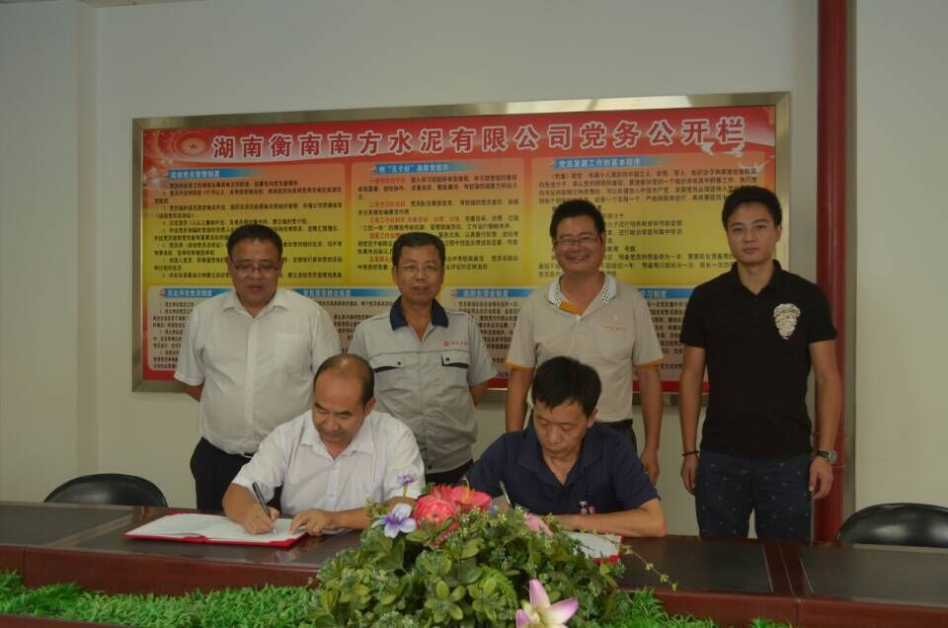 | 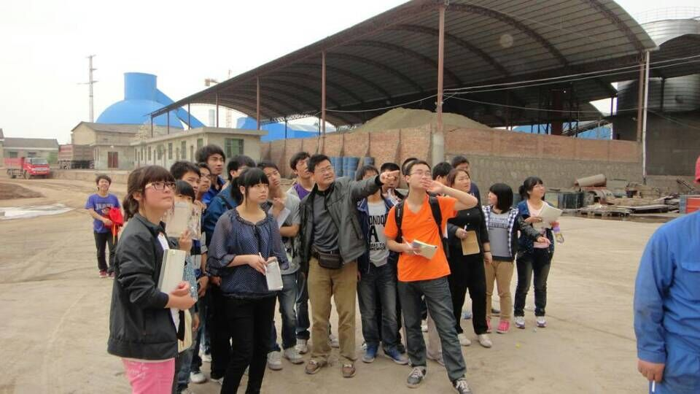
实习合影 | 实习现场

- 合作协议扫描件
